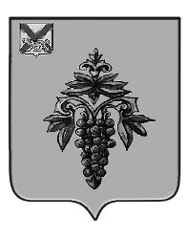

ДУМА

ЧУГУЕВСКОГО

МУНИЦИПАЛЬНОГО ОКРУГА

Р Е Ш Е Н И Е
От 30.09.2022 г. |  | № 407
О возбуждении ходатайства о награждении наградой
Приморского края почетным знаком Приморского края
«Семейная доблесть»

В соответствии с Федеральным законам от 06 октября 2003 года № 131-ФЗ «Об общих принципах организации местного самоуправления в Российской Федерации», Законом Приморского края № 436-КЗ «О наградах Приморского края» и Уставом Чугуевского муниципального округа, рассмотрев заявление семьи Массольд Владимира Климентьевича и Лидии Владимировны, Дума Чугуевского муниципального округа

РЕШИЛА:

1. Возбудить ходатайство о награждении почетным знаком Приморского края «Семейная доблесть» Массольд Владимира Климентьевича и Лидии Владимировны, создавших социально ответственную семью, основанную на взаимной любви, заботе и уважении друг к другу, достойно воспитавших детей и подающих пример в укреплении традиционных семейных ценностей, в связи с наступлением юбилейной даты регистрации брака (50-летия) 11 августа 2022 года.
2. Направить настоящее решение главе Чугуевского муниципального округа Деменеву Р.Ю. для подготовки отзыва в отношении представляемых лиц.
3. Настоящее решение вступает в силу со дня его принятия.

Председатель Думы
Чугуевского муниципального округа Е.В.Пачков

